说 明 书 摘 要
本实用新型公开了一种采矿用安全防护栏，解决现有技术不能对防护栏的两侧进行防护的技术问题，属于采矿防护栏技术领域。本实用新型包括两个立板，固定安装在两个立板之间的可伸缩防护栏；所述立板配有调节组件，所述调节组件包括与立板固定连接的用于稳定立板的稳定机构，所述立板配有调节机构，所述调节机构转动连接有转动防护栏，本实用新型能有效对防护栏的两侧也进行防护。

摘 要 附 图

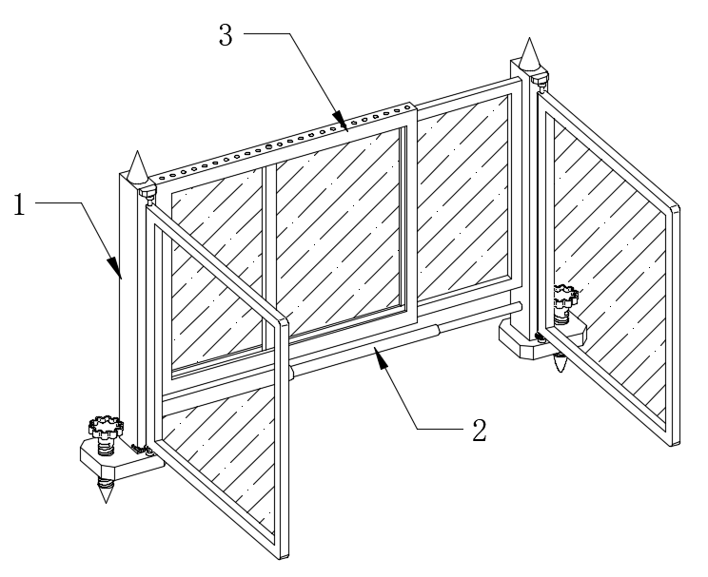

权 利 要 求 书
- 一种采矿用安全防护栏，其特征在于：包括两个立板（1），固定安装在两个立板（1）之间的可伸缩防护栏（3）；所述立板（1）配有调节组件（4），所述调节组件（4）包括与立板（1）固定连接的用于稳定立板（1）的稳定机构（41），所述立板（1）配有调节机构（42），所述调节机构（42）转动连接有转动防护栏（423）。
- 根据权利要求1所述的一种采矿用安全防护栏，其特征在于：所述可伸缩防护栏（3）包括中空结构的固定防护栏和套接在固定防护栏内部的拉伸防护栏（429），所述固定防护栏顶部开设有一排等距的卡槽，所述拉伸防护栏（429）的顶部固定安装有连接弹簧（4210），所述连接弹簧（4210）的另一端固定安装有卡块（4211），所述卡块（4211）与可伸缩防护栏（3）的卡槽滑动连接，所述固定防护栏的一侧与一个立板（1）的一侧固定连接，所述拉伸防护栏（429）的一侧与另一个立板（1）的一侧固定连接。
- 根据权利要求1所述的一种采矿用安全防护栏，其特征在于：所述稳定机构（41）包括与立板（1）的底部固定连接的稳定横板（411），所述稳定横板（411）设置有一个螺纹孔，所述螺纹孔的内螺纹连接有螺杆（412），所述螺杆（412）的顶部固定安装有调节手柄（413），所述螺杆（412）的底部转动连接有锥形插入块（414）。
- 根据权利要求3所述的一种采矿用安全防护栏，其特征在于：还包括L型卡杆，所述调节机构（42）包括与立板（1）前侧面顶部固定连接的侧块（421），所述侧块（421）的下表面通过轴承转动连接有竖直的转杆（422），所述转杆（422）外周固定安装有转动防护栏（423），所述转杆（422）底部的外周固定安装有齿轮（424），所述转杆（422）的底部安装齿轮（424）的下部外周通过轴承与稳定横板（411）的顶部转动连接；
所述L型卡杆（425）包括第一卡杆和第二卡杆，所述第一卡杆与第二卡杆垂直设置，所述第一卡杆末端形状与齿轮（424）齿形相同，且卡入齿轮（424）的两个齿之间，所述第一卡杆滑动连接有限位套（426），所述限位套（426）的后侧壁与立板（1）之间固定安装有侧板（427），所述侧板（427）的外侧壁固定安装有复位弹簧（428），所述复位弹簧（428）的另一端与第二卡杆固定连接。
- 根据权利要求1-4任一所述的一种采矿用安全防护栏，其特征在于：还包括伸缩杆（2），两个立板（1）的大小相等，所述伸缩杆（2）设置在两个立板（1）之间靠近地面的一侧。

说 明 书
一种采矿用安全防护栏
技术领域
本实用新型属于采矿防护栏技术领域，具体为一种采矿用安全防护栏。
背景技术
采矿指对固体(如煤和矿物)、液体(如原油)或气体(如天然气)等自然产生的矿物的采掘，采矿时需要在矿场周围铺设安全防护栏，以阻止外人进入矿场，防止发生意外。
根据中国专利CN107605236A提出了一种采矿用安全防护栏，该装置中通过夹块的设置便于对横杆进行安装，横杆和立柱上的支耳便于对防护钢丝网进行安装，其中设置多个立柱、横杆、夹块的设置能对多个防护钢丝网进行拼接，加宽防护范围。
该装置虽然可以加宽防护栏的防护宽度，但安装至矿场现场进行防护时，该装置不能有效的对防护栏的两侧进行防护，从而降低了装置的防护效果。
实用新型内容
为了克服现有技术的上述缺陷，本实用新型目的是提供一种采矿用安全防护栏，有效对防护栏的两侧也进行防护。
本实用新型是采用如下技术方案实现的：
一种采矿用安全防护栏，包括两个立板，固定安装在两个立板之间的可伸缩防护栏；所述立板配有调节组件，所述调节组件包括与立板固定连接的用于稳定立板的稳定机构，所述立板配有调节机构，所述调节机构转动连接有转动防护栏。
应用时，先将防护栏转运到需要防护的位置，然后移动两个立板到合适的距离（即可伸缩防护栏拉伸到合适的位置），立板通过稳定机构与地面固定，最后转动转动防护栏到合适的角度。本实用新型对矿场的两侧也有效进行防护，提高了防护栏的使用效率。
进一步优选的，可伸缩防护栏可以通过如下方式实现：所述可伸缩防护栏包括中空结构的固定防护栏和套接在固定防护栏内部的拉伸防护栏，所述固定防护栏顶部开设有一排等距的卡槽，所述拉伸防护栏的顶部固定安装有连接弹簧，所述连接弹簧的另一端固定安装有卡块，所述卡块与可伸缩防护栏的卡槽滑动连接，所述固定防护栏的一侧与一个立板的一侧固定连接，所述拉伸防护栏的一侧与另一个立板的一侧固定连接。
应用时，操作人员可通过按压卡块，在连接弹簧的作用下会使卡块脱离对可伸缩防护栏的限位，然后操作人员可拉动拉伸防护栏至合适长度，以此可调节防护栏在对矿场防护时的拉伸长度，拉伸防护栏的长度调节完毕后，松开卡块连接弹簧会使卡块与对应的卡槽贴合，以此可完成对调节好的拉伸防护栏进行限位，即拉伸防护栏和可伸缩防护栏不能相互移动。这时将另一个立板通过稳定机构与地面固定，转动转动防护栏到合适的角度。本实用新型有效对矿场的两侧也进行防护，提高了防护栏的使用效率。
进一步优选的，稳定机构可以采用的方式有：所述稳定机构包括与立板的底部固定连接的稳定横板，所述稳定横板设置有一个螺纹孔，所述螺纹孔的内螺纹连接有螺杆，所述螺杆的顶部固定安装有调节手柄，所述螺杆的底部转动连接有锥形插入块。
通过设置稳定机构，当需要对矿场进行防护时，操作人员可将防护栏转运至位置，使稳定横板的底部与地面贴合，然后通过转动调节手柄，使螺杆转动，当螺杆转动后会带着锥形插入块向下移动，当锥形插入块插入至土地内部以后，由此可完成对防护栏的固定，以提高防护栏在使用过程中的稳定性。
进一步优选的，调节机构可以采用的方式有：所述调节机构包括与立板前侧面顶部固定连接的侧块，所述侧块的下表面通过轴承转动连接有竖直的转杆，所述转杆的外周固定安装有转动防护栏，所述转杆底部的外周固定安装有齿轮，所述转杆的底部安装齿轮的下部外周通过轴承与稳定横板的顶部转动连接。
所述L型卡杆包括第一卡杆和第二卡杆，所述第一卡杆与第二卡杆垂直设置，所述第一卡杆末端形状与齿轮齿形相同，且卡入齿轮的两个齿之间，所述第一卡杆滑动连接有限位套，所述限位套的后侧壁与立板之间固定安装有侧板，所述侧板的外侧壁固定安装有复位弹簧，所述复位弹簧的另一端与第二卡杆固定连接。
通过设置调节机构，当需要通过防护栏对矿场进行防护时，操作人员可拉动第二卡杆，使第一卡杆脱离对齿轮的限位，操作人员可将转动防护栏进行转动，以调节对两侧的防护角度，当转动防护栏的转动角度调节完毕后，操作人员可释放第一卡杆在复位弹簧的反作用下会将第一卡杆进行复位，使第一卡杆插进至齿轮的侧壁，以此可对调节好转动角度的转动防护栏进行限位，以完成对矿场的两侧进行防护。
进一步优选的，为了对防护栏杆二次加固，还包括伸缩杆，两个立板的大小相等，所述伸缩杆设置在两个立板之间靠近地面的一侧。
本实用新型提供了采矿用安全防护栏。该采矿用安全防护栏具备以下有益效果：
（1）、该采矿用安全防护栏，通过设置稳定机构，当需要对矿场进行防护时，操作人员可将防护栏转运至位置，使稳定横板的底部与地面贴合，然后通过转动调节手柄，使螺杆转动，当螺杆转动后会带着锥形插入块向下移动，当锥形插入块插入至土地内部以后，以此可完成对装置进行固定，以提高装置在使用过程中的稳定型；
（2）、该采矿用安全防护栏，通过设置调节机构，当需要通过装置对矿场进行防护时，操作人员可通过按压卡块，在连接弹簧的作用下会使卡块脱离对可伸缩防护栏的限位后，操作人员可拉动拉伸防护栏至合适长度，以此可调节防护栏在对矿场防护时的拉伸长度，拉伸防护栏的长度调节完毕后会使卡块与对应的卡槽贴合，以此可完成对调节好的拉伸防护栏进行限位。
附图说明
此处的附图被并入说明书中并构成本说明书的一部分，示出了符合本实用新型的实施例，并与说明书一起用于解释本实用新型的原理。
为了更清楚地说明本实用新型实施例或现有技术中的技术方案，下面将对实施例或现有技术描述中所需要使用的附图作简单地介绍，显而易见地，对于本领域普通技术人员而言，在不付出创造性劳动的前提下，还可以根据这些附图获得其他的附图。
图1为本实用新型立体结构示意图。
图2为本实用新型内部调节组件的结构示意图。
图3为本实用新型内部稳定机构的结构示意图。
图4为本实用新型内部调节机构的结构示意图。
图5为图4中A向的局部放大图。
图6为图4中B向的局部放大图。
图中：1-立板；2-伸缩杆；3-可伸缩防护栏；4-调节组件；41-稳定机构；411-稳定横板；412-螺杆；413-调节手柄；414-锥形插入块；42-调节机构；421-侧块；422-转杆；423-转动防护栏；424-齿轮；425-L型卡杆；426-限位套；427-侧板；428-复位弹簧；429-拉伸防护栏；4210-连接弹簧；4211-卡块。
具体实施方式
为了能够更清楚地理解本实用新型的上述目的、特征和优点，下面将对本实用新型的方案进行进一步描述。需要说明的是，在不冲突的情况下，本实用新型的实施例及实施例中的特征可以相互组合。
在描述中，需要说明的是，术语 “第一”、“第二”仅用于描述目的，而不能理解为指示或暗示相对重要性。需要说明的是，除非另有明确的规定和限定，术语“安装”、“相连”、“连接”应做广义理解，例如，可以是固定连接，也可以是可拆卸连接，或一体地连接；可以是机械连接，也可以是电连接；可以是直接相连，也可以通过中间媒介间接相连，可以是两个元件内部的连通。对于本领域的普通技术人员而言，可以根据具体情况理解上述术语的具体含义。
在下面的描述中阐述了很多具体细节以便于充分理解本实用新型，但本实用新型还可以采用其他不同于在此描述的方式来实施；显然，说明书中的实施例只是本实用新型的一部分实施例，而不是全部的实施例。
下面结合附图对本实用新型的具体实施例进行详细说明。
一种采矿用安全防护栏，包括两个立板1，固定安装在两个立板1之间的可伸缩防护栏3；所述立板1设置有调节组件4，所述调节组件4包括与立板1固定连接的用于稳定立板1的稳定机构41，所述稳定机构41的设置有调节机构42，所述调节机构42转动连接有转动防护栏423；
所述可伸缩防护栏3包括中空结构的固定防护栏和套接在固定防护栏内部的拉伸防护栏429，所述固定防护栏顶部开设有一排等距的卡槽，所述拉伸防护栏429的顶部固定安装有连接弹簧4210，所述连接弹簧4210的另一端固定安装有卡块4211，所述卡块4211与可伸缩防护栏3的卡槽滑动连接，所述固定防护栏的一侧与一个立板1的一侧固定连接，所述拉伸防护栏429的一侧与另一个立板1的一侧固定连接。
稳定机构41包括与立板1的底部固定连接的稳定横板411，稳定横板411设置有一个螺纹孔，螺纹孔的内螺纹连接有螺杆412，螺杆412的顶部固定安装有调节手柄413，螺杆412的底部转动连接有锥形插入块414。通过设置稳定机构41，可通过稳定机构41对正在使用过程中的防护栏进行固定，以提高其在使用过程中的稳定性。
调节机构42包括与立板1前侧面顶部固定连接的侧块421，侧块421的下表面通过轴承转动连接有竖直的转杆422，转杆422的外壁固定安装有转动防护栏423，转杆422底部的外壁固定安装有齿轮424，转杆422的底部安装齿轮424的下部外壁通过轴承与稳定横板411的顶部转动连接；
所述L型卡杆425包括第一卡杆和第二卡杆，所述第一卡杆与第二卡杆垂直设置，所述第一卡杆末端形状与齿轮424齿形相同，且卡入齿轮424的两个齿之间，所述第一卡杆滑动连接有限位套426，所述限位套426的后侧壁与立板1之间固定安装有侧板427，所述侧板427的外侧壁固定安装有复位弹簧428，所述复位弹簧428的另一端与第二卡杆固定连接。通过设置调节机构42，可以通过转动防护栏423对矿场的两侧进行防护，以提高防护栏的使用效率。
优选的，还包括伸缩杆2，两个立板1的大小相等，伸缩杆2设置在两个立板1之间靠近地面的一侧。
应用时，首先操作人员可将防护栏转运至位置，使稳定横板411的底部与地面贴合，操作人员可通过按压卡块4211，在连接弹簧4210的作用下会使卡块4211脱离对可伸缩防护栏3的限位后，操作人员可拉动拉伸防护栏429至合适长度，以此可调节防护栏在对矿场防护时的拉伸长度，拉伸防护栏429的长度调节完毕后连接弹簧4210会使卡块4211与对应的卡槽贴合，以此可完成对调节好的拉伸防护栏429进行限位，
然后操作人员可拉动第二卡杆，使第一卡杆脱离对齿轮424的限位，操作人员可将转动防护栏423进行转动，以调节对两侧的防护角度，当转动防护栏423的转动角度调节完毕后，操作人员可释放第二卡杆在复位弹簧428的反作用下会将第一卡杆进行复位，使第一卡杆插进至齿轮424的两个相邻齿之间，以此可对调节好转动角度的转动防护栏423进行限位，以完成对矿场的两侧进行防护。
最后通过转动调节手柄413，使螺杆412转动，当螺杆412转动后会带着锥形插入块414向下移动，当锥形插入块414插入至土地内部以后完成对防护栏的固定。
以上所述仅是本实用新型的具体实施方式，使本领域技术人员能够理解或实现本实用新型。尽管参照前述各实施例进行了详细的说明，本领域的普通技术人员应当理解：其依然可以对前述各实施例所记载的技术方案进行修改，或者对其中部分或者全部技术特征进行等同替换；而这些修改或者替换，并不使相应技术方案的本质脱离各实施例技术方案的范围，其均应涵盖权利要求书的保护范围中。

说 明 书 附 图
图1
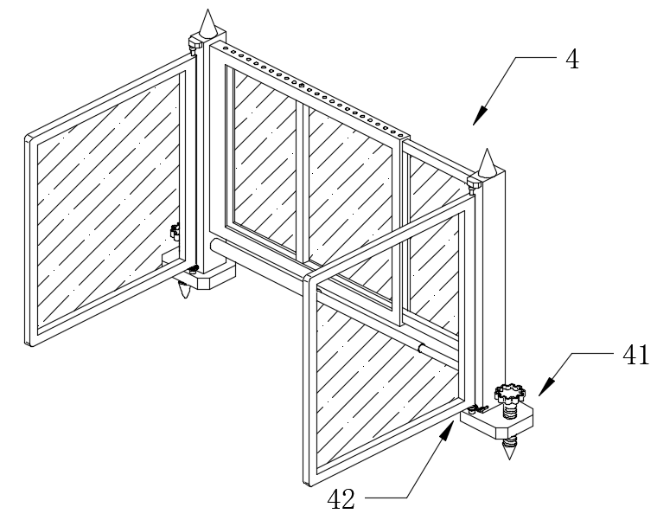
图2
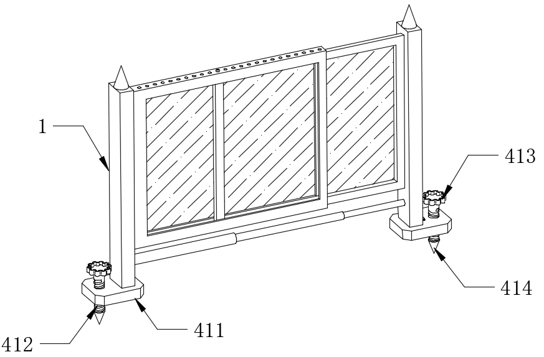
图3
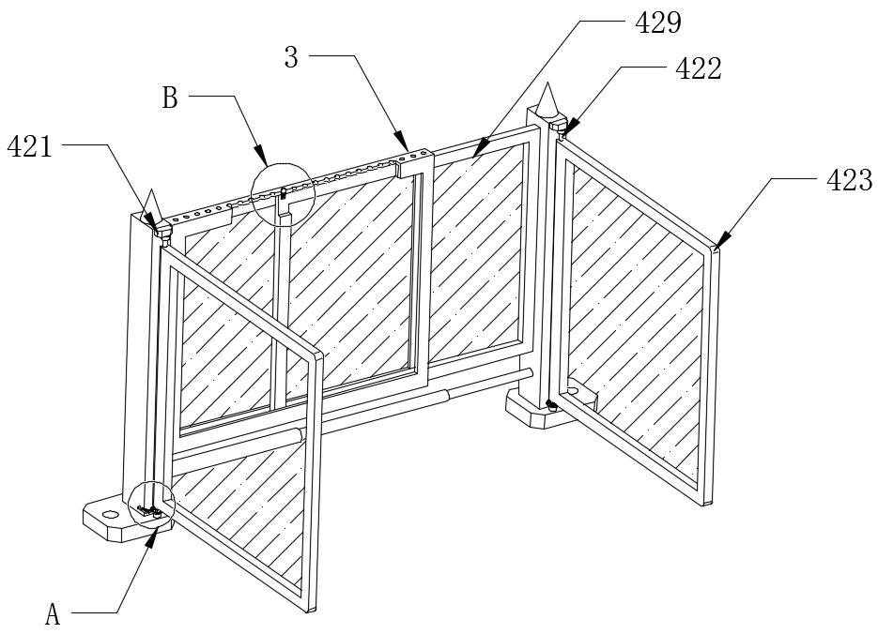
图4
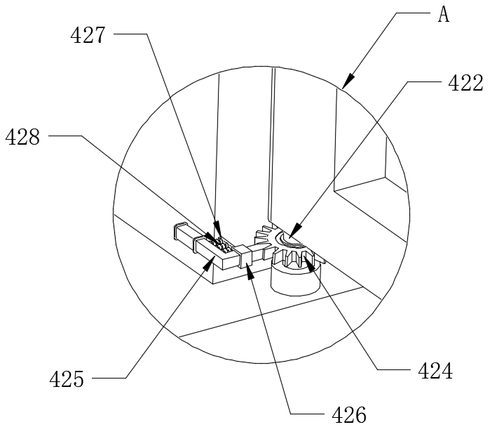
图5
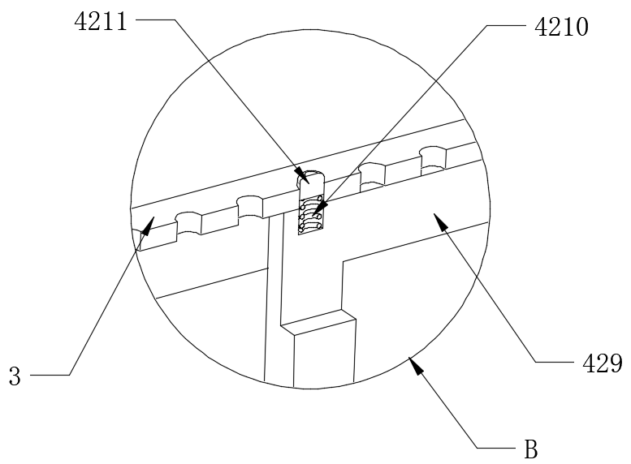
图6

